**Рабочий лист**

**Задание 1.**

Рассмотрите изображение на слайде и [видеофрагмент](https://drive.google.com/file/d/1a6AXbOthPpMwIPKOsbRQ9F-Gp7ZtCAa-/view?usp=sharing), выполните задание.

1. О чем пойдет речь на классном часе?
2. Сформулируйте вопросы к теме «Уральский добровольческий танковый корпус», ответы на которые вы хотели бы получить в ходе занятия.
3. Сформулируйте цель и задачи нашего занятия.

__________________________________________________________________________________________________________________________________________________________________________________________________________________

**Задание 2.**

Прочитайте текст, рассмотрите изображение на слайде, изучите статью в газете, выполните задание.

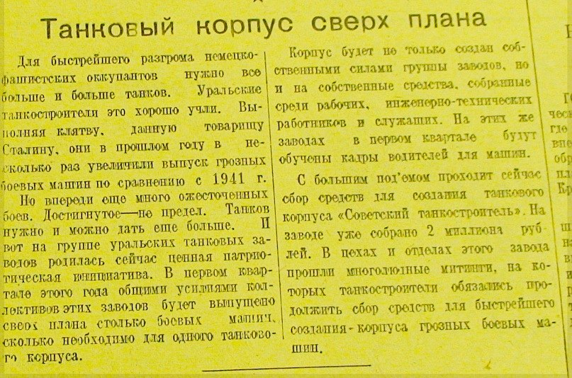

Заметка в газете «Уральский рабочий» от 16 января 1943 года

Идея создания танкового корпуса возникла на Урале в дни завершения разгрома гитлеровских войск под Сталинградом. В газете «Уральский рабочий» 16 января 1943 года была опубликована заметка «Танковый корпус сверх плана», в которой рассказывалось об инициативе коллективов танкостроителей: изготовить в первом квартале 1943 года сверх плана столько танков и самоходных орудий, сколько необходимо для оснащения танкового корпуса; одновременно обучить из своих же добровольцев-рабочих водителей боевых машин. На имя Председателя Государственного Комитета Обороны было направлено письмо, в котором уральские рабочие просили разрешения сформировать особый добровольческий Уральский танковый корпус имени товарища Сталина. 24 февраля 1943 года из Москвы пришла ответная телеграмма: «Ваше предложение о формировании особого добровольческого Уральского танкового корпуса одобряем и приветствуем. И. Сталин».

***Материалы музея истории   
Уральского государственного педагогического университета***

1. Как вы понимаете название заметки в газете «Уральский рабочий» – «Танковый корпус сверх плана»?
2. Объясните, что вдохновило коллектив танкостроителей Урала выступить с инициативой по созданию танкового корпуса сверх плана.
3. Почему для уральских рабочих было важно одобрение их инициативы руководством СССР?

Аргументируйте свой ответ.

__________________________________________________________________________________________________________________________________________________________________________________________________________________

**Задание 3.**

Прочитайте текст и проанализируйте заявление, выполните задание.

26 февраля 1943 года командующий Уральским военным округом генерал-майор А.В. Катков издал директиву о формировании УДТК. Добровольно было подано 110 тысяч заявлений, что было в 12 раз больше, чем требовалось для укомплектования корпуса, а отобрано – 9660 человек. Одновременно по всему Уралу продолжался добровольный сбор средств в фонд создания корпуса, было собрано свыше 70 млн рублей.

***Материалы музея истории   
Уральского государственного педагогического университета***

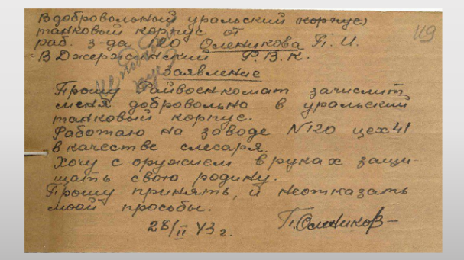

Заявление рабочего

1. Объясните, почему уральские рабочие показали высокую активность в период формирования танкового корпуса.
2. О чем говорит тот факт, что добровольный сбор средств в фонд создания корпуса проводился по всему Уралу?
3. Используя текст документа, объясните, что заставляло квалифицированных рабочих сменить рабочую одежду на военную форму.

__________________________________________________________________________________________________________________________________________________________________________________________________________________

**Задание 4.**

Рассмотрите изображения на слайде, прочитайте и проанализируйте текст, выполните задание.

Исходя из местных условий и ресурсов областей, соединения и части корпуса формировались в Свердловске, Молотове, Челябинске, Нижнем Тагиле, Алапаевске, Дегтярске, Троицке, Миассе, Златоусте, Кусе и Кыштыме. На 17 июля 1943 года материальная часть корпуса составляла:

танков Т-34 – 202, Т-70 – 7;

бронемашин БА-64 – 68;

самоходных 122-мм орудий – 16;

орудий 85-мм – 12;

установок М-13 – 8;

орудий 76-мм – 24;

орудий 45-мм – 32;

орудий 37-мм – 16;

минометов 120-мм – 42;

минометов 82-мм – 52.

***Материалы музея истории   
Уральского государственного педагогического университета***

1. Используя текст, докажите, что УДТК был создан при участии рабочих и жителей трех областей Урала. Можно ли считать этот факт уникальным?
2. Докажите, что танковый корпус был укомплектован за очень короткий период времени. В чём состоит причина такой срочности?

**Работа в группах**

1. Рассмотрите военные плакаты и дайте им названия.





\***Дополнительный материал**

Уникальный подарок танкистам сделали златоустовские мастера-оружейники: для каждого добровольца на Инструментальном комбинате Златоуста был изготовлен стальной нож, получивший неофициальное название «черный нож». За эти ножи УДТК у противника получил наименование «Schwarzmesser Panzer-Division» (нем. – «танковая дивизия чёрных ножей»)».

**Фронтовой гимн «Черных ножей»**

*Слова Р. Нотик*

*Музыка Н. Комм, И. Овчинин*

Шепчут в страхе друг другу фашисты,  
Притаясь в темноте блиндажей:  
«Появились с Урала танкисты —  
Дивизия черных ножей».  
  
Беззаветных бойцов отряды,  
Их отваги ничем не убьешь.  
Ой, не любят фашистские гады  
Наш уральский стальной черный нож!  
  
Как с брони автоматчики спрыгнут,  
Никаким их огнём не возьмешь.  
Добровольцев не смять лавину,  
Ведь у каждого черный нож.  
  
Мчатся танков уральских громады,  
Вражью силу бросая в дрожь,  
Ой, не любят фашистские гады  
Наш уральский стальной черный нож!  
  
Мы напишем седому Уралу:  
«Будь уверен в сынах своих,  
Нам не зря подарили кинжалы,  
Чтоб фашисты боялись их».  
  
Мы напишем: «Воюем, как надо,  
И уральский подарок хорош!»  
Ой, не любят фашистские гады  
Наш уральский стальной черный нож!».

1. Посмотрите [видеофрагмент](https://drive.google.com/file/d/1CUmd8gzNltS5VD9zlY0ZqqJDEY-5coAt/view?usp=sharing) и послушайте гимн «Черных ножей».

__________________________________________________________________________________________________________________________________________________________________________________________________________________

**Задание 5**

Прочитайте и проанализируйте наказ добровольцам, выполните задание.

***Справка***

*Приказом Народного комиссара обороны от 11 марта 1943 года корпусу было присвоено наименование – 30-й Уральский добровольческий танковый корпус. С тех пор 11 марта считается днем рождения УДТК. 18 марта 1943 года командовать корпусом был назначен генерал-лейтенант танковых войск Георгий Семенович Родин, начальником штаба – Б.Ф. Еремеев, начальником политотдела – полковник С.М. Куранов.* *Первые секретари Свердловского, Челябинского и Пермского обкомов партии от имени трудящихся Урала зачитали наказ добровольцам. В Свердловске наказ был озвучен в театре оперы и балета 9 мая 1943 года.*

Родные наши сыны и братья, отцы и мужья! Провожая вас на битву с лютым врагом нашей Родины, хотим напутствовать вас своим наказом. Примите его как боевое знамя и с честью пронесите сквозь огонь суровых битв как волю людей родного Урала. На свои средства снарядили мы добровольческий танковый корпус, своими руками любовно и заботливо ковали мы для вас оружие. Дни и ночи работали мы над ним. **В этом оружии – наши заветные и горячие думы о светлом часе нашей полной победы, в нем – наша твердая, как Урал-камень, воля: сокрушить и истребить фашистского зверя.** В горячие бои несите с собой эту нашу волю. Помните наш наказ. В нем – наша родительская любовь и суровый приказ, супружеское напутствие и наша клятва… Ждем вас с победой!

*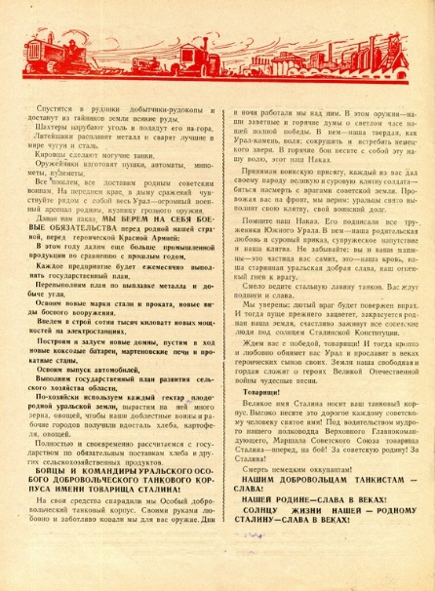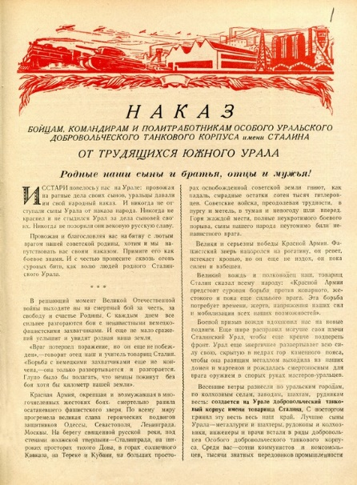****Материалы музея истории Уральского государственного педагогического университета***

1. Чем должен был стать представленный наказ для уральских добровольцев?
2. В чем заключается смысл выделенного в тексте предложения?
3. Предположите, каким был ответ рабочих-добровольцев.

__________________________________________________________________________________________________________________________________________________________________________________________________________________

**Задание 6.**

Прочитайте фрагмент воспоминания, выполните задание.

***Справка***

*10 июня 1943 года корпус прибыл в Подмосковье, где 25 июня вошел в состав войск 4-й танковой армии генерал-лейтенанта танковых войск Василия Михайловича Баданова. Весомую лепту в победу наших войск в Великой Отечественной войне внесла 4-я гвардейская танковая армия. Она формировалась согласно директиве Ставки Верховного Главнокомандования от 26 июня 1943 года в Московской области – в районах Солнечногорска, Загорска и Кубинки. Управление ее основывалось на базе 19-го кавалерийского корпуса. Командующим армией был назначен генерал-лейтенант Василий Михайлович Баданов – ветеран Первой мировой и Гражданской войн, опытный командир. В начале Великой Отечественной войны он командовал танковой дивизией. Под Сталинградом, командуя 24-м танковым корпусом, осуществил смелый рейд в тыл противника на глубину до 300 км и занял станицу Тацинскую. Здесь корпус уничтожил на вражеском аэродроме до 300 самолетов и в течение пяти суток удерживал её. Генерал Баданов первым в Красной армии был награжден орденом Суворова II степени.*

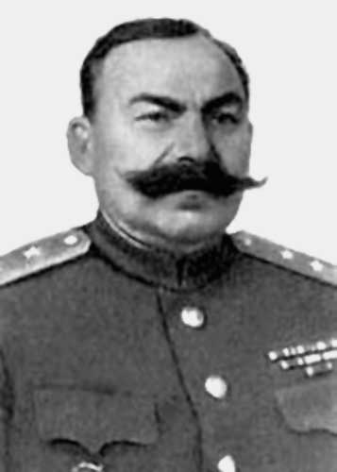

В.М. Баданов

Армия была готова для ведения боевых действий. Её направили на усиление Западного фронта, который в это время, как известно, перешел в контрнаступление на орловском выступе, где началась операция «Кутузов». Армия имела 712 танков, 308 орудий, 312 минометов. 26 июля 1943 года ей было приказано с утра 26 июля войти в прорыв в полосе 11-й армии и нанести удар в юго-западном направлении во взаимодействии с войсками Брянского фронта, частью сил окружить и уничтожить болховскую группировку противника. Противник, опасаясь окружения орловской группировки, стал спешно перебрасывать в район Болхова дополнительные силы: танковую дивизию СС «Великая Германия», 1-ю моторизированную, 9-ю и 20-ю танковые дивизии. В полосе наступления 11-й гвардейской общевойсковой и 4-й танковой армий противник имел 253-ю пехотную, 25-ю моторизированную, 9-ю, 18-ю и 20-ю танковые дивизии. Возглавлял вражеские войска генерал-полковник Модель, которого в немецкой армии считали «львом обороны». Наличие прочной, глубоко эшелонированной обороны, сильно пересеченная местность с большим количеством рек, ручьев и оврагов создавали врагу благоприятные условия. Что касается войск 4-й танковой армии, то они еще не имели достаточного боевого опыта, и к тому же на конкретную подготовку к наступлению имелось только около суток. В 12 часов 26 июля 1943 года войска 4-й танковой перешли в наступление в полосе 11-й гвардейской армии, имея в первом эшелоне 11-й танковый и 6-й гвардейский механизированный корпуса. На следующий день был введен в бой и *30-й танковый Уральский корпус. 30 июля армия вела бои уже на втором оборонительном рубеже противника на реке Нугрь, где немцы создали мощные противотанковые узлы, используя многочисленные овраги. 2 и 3 августа части армии форсировали реку Нугрь и с выходом в глубину создали угрозу окружения орловской группировки противника, чем и способствовали овладению городом Орлом. 5 августа Орел был освобожден, и столица Родины Москва произвела первый салют нашим доблестным войскам.

***Полковник в отставке Николай ШИШКИН,   
ветеран 4-й гвардейской танковой армии, заслуженный деятель науки РФ, доктор военных наук, профессор***

**\*** *Приказом Народного комиссара обороны от 11 марта 1943 года корпусу было присвоено наименование — 30-й Уральский добровольческий танковый корпус.*

1. Используя контекстные знания по истории, определите военную операцию Великой Отечественной войны 1941–1945гг., получившую название «Кутузов».
2. Обозначьте боевые задачи, которые были поставлены перед 4-й танковой армиейгенерал-лейтенанта танковых войск Василия Михайловича Баданова.
3. Покажите на конкретных примерах из текста, насколько стремительными были наступательные действия 4-й танковой армии.

__________________________________________________________________________________________________________________________________________________________________________________________________________________

**Задание 7.**

Прочитайте тексты, изучите карту, выполните задание.

[Боевой путь Уральского добровольческого танкового корпуса от Орла до Праги](http://history-udtk.ru/history/warpath/) составил свыше 5500 км, из них с боями – 2000 км.

За два года участия в Великой Отечественной войне УДТК освободил сотни городов и тысячи населённых пунктов. За умелые боевые действия, героизм, мужество и отвагу уральских добровольцев Верховный Главнокомандующий И.В. Сталин 27 раз объявлял корпусу и его частям благодарность.

Корпус награждён орденом Красного Знамени, орденом Суворова II степени, орденом Кутузова II степени. За время Великой Отечественной войны воинам корпуса вручено 42 368 орденов и медалей, 27 солдат и сержантов стали полными кавалерами орденов Славы, 37 гвардейцам корпуса присвоено звание Героя Советского Союза, а полковник М.Г. Фомичёв был удостоен этого высокого звания дважды.

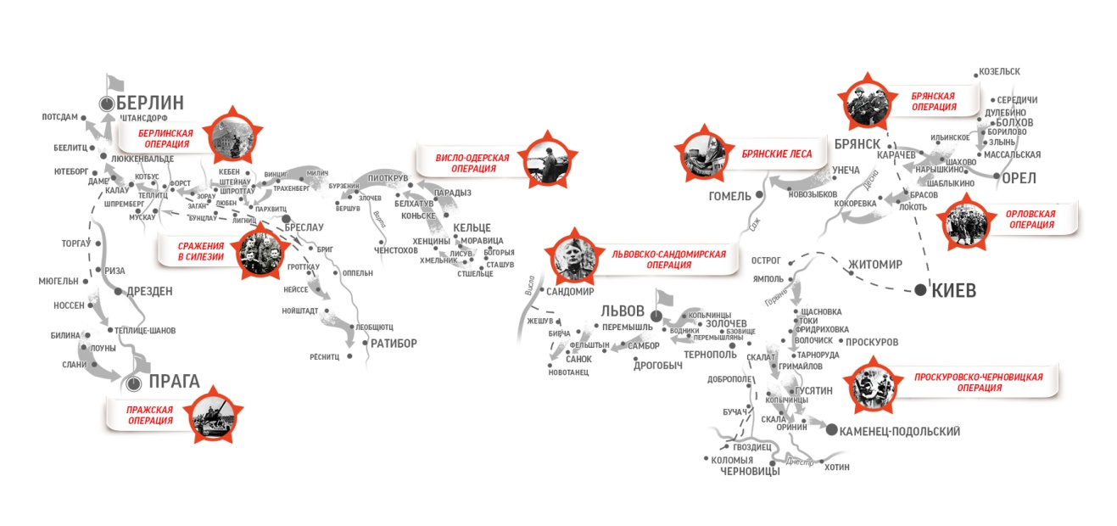

Боевой путь УДТК

1. Используя схему боевого пути УДТК, назовите и охарактеризуйте военные операции Великой Отечественной войны 1941–1945 гг., в которых участвовал Уральский добровольческий танковый корпус.
2. О чём говорит тот факт, что Верховный Главнокомандующий И.В. Сталин 27 раз объявлял корпусу и его частям благодарность? Как Родина оценила мужество и героизм воинов-уральцев?

*Справка*

*14 июля 1944 года, прорвав оборону противника южнее города Броды, части корпуса пошли в наступление на Львов – областной центр Украины. И уже 21 июля вышли на юго-восточную окраину города. Начались ожесточенные бои. Первым ворвался во Львов танк «Гвардия». Танком командовал лейтенант А.Н. Додонов, вел машину механик Ф.П. Сурков, огнем из пушек дорогу расчищал башенный стрелок Н.А. Мельниченко. Один, пробиваясь к центру города, экипаж уничтожил несколько немецких танков и пушек, много фашистов с фаустпатронами.*

*<…> Экипаж танка «Гвардия», окруженный со всех сторон, вступил в неравный бой с наседающим врагом. Подбито и уничтожено еще 6 пушек, один танк и много фашистских автоматчиков. В танке в живых остался только один механик-водитель Сурков, он продолжал отбиваться. Танк загорелся. Федор продолжал вести огонь из пушки. Последним усилием он открыл люк и силой рвущихся снарядов был выброшен из машины… Жители города, наблюдавшие за героической борьбой советского танкиста, раненого и обожженного унесли его в дом и укрыли от гитлеровцев.*

***[Народный подвиг/ К 70-летию Уральского Добровольческого](https://drive.google.com/file/d/1R4nT8BNXZlfDfYOjsSzReOpyRN95zuYn/view?usp=sharing)***

***[танкового корпуса. – Екатеринбург: ООО «Меридиан», 2012](https://drive.google.com/file/d/1R4nT8BNXZlfDfYOjsSzReOpyRN95zuYn/view?usp=sharing)***

1. Прокомментируйте представленный факт. Сделайте выводы.

__________________________________________________________________________________________________________________________________________________________________________________________________________________

**Задание 8.**

Прочитайте текст, выполните задание.

Корпус освободил от гитлеровских захватчиков сотни городов и тысячи населенных пунктов, десятки тысяч людей вызволил из гитлеровского рабства. Уральские танкисты нанесли огромный урон немецко-фашистской армии в живой силе и технике. Было захвачено и уничтожено 1110 танков и самоходных установок, 1100 орудий разных калибров, 589 минометов, 2125 пулеметов, 2100 бронемашин и бронетранспортеров, 649 самолетов, 20 684 винтовки и автомата, 68 зенитных установок, 7711 фаустпатронов и противотанковых ружей, 503 трактора-тягача, 15 211 автомашин, 1747 мотоциклов, 24 радиостанции, 293 склада с боеприпасами, продовольствием, горючим и снаряжением, 3 бронепоезда, 166 паровозов, 33 эшелона с военным имуществом. Уничтожено 94 620 солдат и офицеров противника, 44 752 гитлеровца взято в плен.

***Народный подвиг/ К 70-летию Уральского Добровольческого танкового корпуса. – Екатеринбург: ООО «Меридиан», 2012***

Оцените вклад воинов-уральцев в Великую Победу над фашистской Германией.

__________________________________________________________________________________________________________________________________________________________________________________________________________________

**Задание 9**.

Рассмотрите изображения на слайде, прочитайте стихотворение, выполните задание.

***Справка***

*На площади у железнодорожного вокзала Екатеринбурга стоит памятник, символизирующий силу и мощь грозного Урала в годы Великой Отечественной войны, единство фронта и тыла.*

*Не знаю, что б стало*

*в полях под Москвою,*

*На Курской дуге,*

*где металл закипал.*

*Когда б не уральцы –*

*рабочий и воин,*

*Что вместе взошли*

*на один пьедестал.*

***Уральский поэт Лев Сорокин***

1. Какой смысл вложил автор в эти строки?
2. Подумайте, можно ли считать УДТК гордостью и детищем Урала.
3. Используя материалы занятия, перечислите города, в которых установлены памятники героям-уральцам.

__________________________________________________________________________________________________________________________________________________________________________________________________________________

**Задание 10.**

Прочитайте документ, выполните задание.

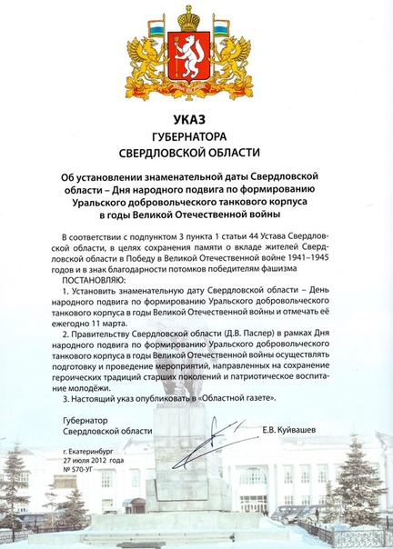

1. О чем говорит факт выхода Указа?

\***Дополнительный материал**

Всего с участием ветеранов издано более 30 книг о корпусе. Вот некоторые из них:

* «По следам минувшего» Г. Родина;
* «Сыны Отчизны» Е. Белова;
* «Гвардейская шестиорденоносная» Н. Абрамова и др.;
* «Гвардейская танковая» В. Зайцева;
* «По ту сторону» Н. Самсонова;
* «Рассвет над Влтавой», «Трижды влюбленный» Я. Резника;
* «Я твой, Родина» В. Очеретина;
* сборники «Золотые звезды свердловчан», «Вечно в строю»;
* альбом «Гвардейская поступь Урала» и др.

Выпущены документальные фильмы к 40-, 45-, 50- и 70-летию со дня формирования корпуса.

***Народный подвиг/ К 70-летию Уральского Добровольческого танкового корпуса. – Екатеринбург: ООО «Меридиан», 2012***

1. Прокомментируйте представленный фрагмент.

__________________________________________________________________________________________________________________________________________________________________________________________________________________